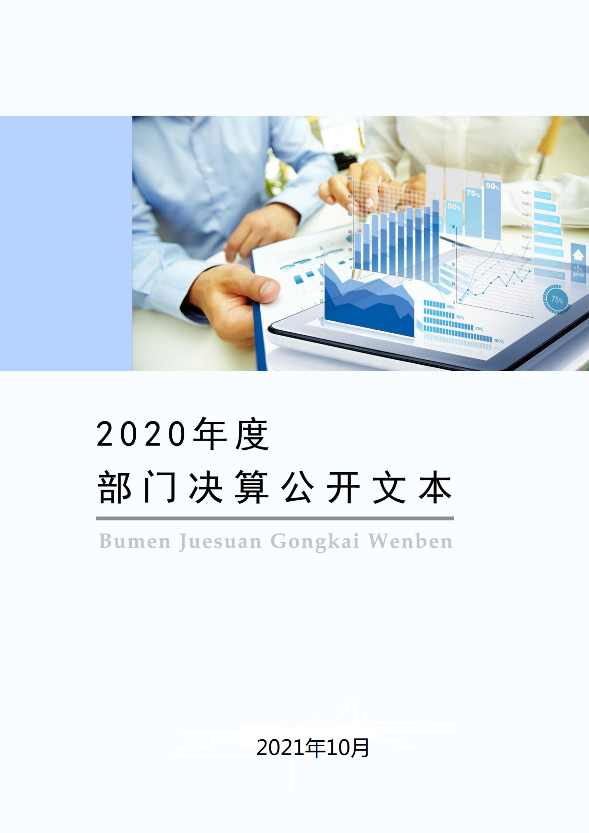
平泉市民政局
2020年度部门决算公开文本

二〇二一年十月

目 录

第一部分 部门概况
一、部门职责
二、机构设置
第二部分2020年部门决算情况说明
一、收入支出决算总体情况说明
二、收入决算情况说明
三、支出决算情况说明
四、财政拨款收入支出决算总体情况说明
五、一般公共预算“三公” 经费支出决算情况说明
六、预算绩效情况说明
七、机关运行经费情况
八、政府采购情况
九、国有资产占用情况
十、其他需要说明的情况
第三部分 名词解释
第四部分 2020年度部门决算报表

第一部分 部门概况

一、部门职责
根据《平泉市民政局职能配置、内设机构和人员编制规定》， 平泉市民政局的主要职责是：
（一）贯彻执行国家、省、市民政事业发展法律法规、政策、规划，拟订全市民政事业发展政策、规划并组织实施。
（二）贯彻落实全市社会团体、社会服务机构等社会组织登记管理办法，依法对全市社会组织进行管理和监督。
（三）拟订全市社会救助政策、标准，统筹社会救助体系建设。负责城乡居民最低生活保障、特困人员救助供养、临时救助、生活无着流浪乞讨人员救助工作。
（四）贯彻执行全市基层群众自治和城乡社区治理政策。指导城乡社区治理体系和能力建设，提出加强和改进基层政权建设的建议，推动基层民主政治建设。
（五）贯彻执行省行政区划、行政区域界线管理和地名管理政策、标准。负责全市行政区域及乡镇、街道办事处的设立、命名、变更和政府驻地迁移的调查论证、审核报批工作。负责全市地名管理和行政区域界线管理工作。负责重要自然地理实体命名、更名的管理工作。
（六）贯彻执行国家、省和承德市婚姻管理政策，推进婚俗改革，指导婚姻服务机构管理工作。
（七）贯彻执行国家、省和承德市殡葬管理政策、服务规范，推进殡葬改革，指导殡葬服务机构管理工作。
（八）统筹推进、督促指导、监督管理全市养老服务工作。拟订全市养老服务体系建设规划、政策、标准并组织实施，承担老年人福利和特殊困难老年人救助工作。
（九）拟订全市残疾人权益保护政策并组织实施，统筹推进残疾人福利制度建设。
（十）拟订全市儿童福利、孤弃儿童保障、儿童收养、儿童救助保护政策、标准。健全农村留守儿童关爱服务体系和困境儿童保障制度。
（十一）组织拟订促进全市慈善事业发展政策，指导社会捐助工作，负责福利彩票管理工作。
（十二）拟订全市社会工作、志愿服务政策和标准，会同有关部门推进社会工作人才队伍建设和志愿者队伍建设。
（十三）完成市委、市政府交办的其他任务。

二、机构设置
从决算编报单位构成看，纳入2020年度本部门决算汇编范围的独立核算单位（以下简称“单位”）共4个，具体情况如下：
序号 | 单位名称 | 单位基本性质 | 经费形式
1 | 平泉市民政局（行政） | 行政单位 | 财政拨款
2 | 平泉市民政局（事业） | 行政单位 | 财政拨款
3 | 平泉市救助站 | 财政补助事业单位 | 财政拨款
4 | 平泉市殡葬管理所 | 差额事业 | 财政性资金定额
注：1、单位基本性质分为行政单位、参公事业单位、财政补助事业单位、经费自理事业单位四类。
2、经费形式分为财政拨款、财政性资金基本保证、财政性资金定额或定项补助、财政性资金零补助四类。

第二部分
2020年部门决算情况说明

一、收入支出决算总体情况说明
本部门2020年度收、支总计（含结转和结余）2249.16万元。与2019年度决算相比，收支各减少1010.76万元，下降31%，主要原因是机构改革职能划转，人员减少及项目减少，支出资金减少。

二、收入决算情况说明
本部门2020年度本年收入合计2249.16万元，其中：财政拨款收入2239.59万元，占99.57%；事业收入9.57万元，占0.34%；经营收入0万元，占0%；其他收入0万元，占0%。

三、支出决算情况说明
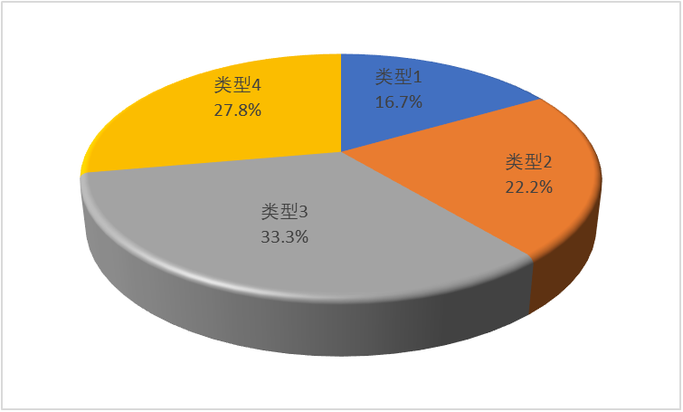本部门2020年度本年支出合计2249.16万元，其中：基本支出674.91万元，占30%；项目支出1574.25万元，占70%；经营支出0万元，占0%。
图X：支出决算构成情况（按支出性质）

四、财政拨款收入支出决算总体情况说明
（一）财政拨款收支与2019年度决算对比情况
本部门2020年度财政拨款本年收入2239.59万元,比2019年度减少994.78万元，降低30.75%，主要是人员及项目资金减少；本年支出2239.59万元，减少994.78万元，降低30.75%，主要是人员及项目资金减少。具体情况如下：
- 一般公共预算财政拨款本年收入1926.95万元，比上年减少751.86万元；主要是人员及项目减少；本年支出1926.95万元，比上年减少751.86万元，降低37.7%，主要是人员及项目减少。
2、政府性基金预算财政拨款本年收入312.64万元，比上年减少243.02万元，降低43.7%，主要原因是项目减少，资金减少；本年支出312.64万元，比上年减少243.02万元，降低43.7%，主要原因是项目减少，资金减少。
（二）财政拨款收支与年初预算数对比情况
本部门2020年度财政拨款本年收入2239.58万元，完成年初预算的97.7%,比年初预算资金减少51.8万元，决算数小于预算数，主要原因是项目资金减少；本年支出2239.58万元，完成年初预算的97.7%,比年初预算减少51.8万元，决算数小于预算数主要原因是主要是项目资金减少。具体情况如下：
- 一般公共预算财政拨款本年收入完成年初预算96.76%，比年初预算减少64.44万元，主要是项目支出减少；支出完成年初预算96.76%，比年初预算减少64.44万元，主要是项目减少，资金减少。
- 政府性基金预算财政拨款本年收入完成年初预算104.2%，比年初预算增加（减少）12.64万元，主要是基金项目支出增加；支出完成年初预算104.2%，比年初预算增加12.64万元，主要是基金项目支出增加。
- 财政拨款支出决算结构情况。
2020 年度财政拨款支出2239.59万元，主要用于以下方面（按本部门支出的功能分类大类进行列举，可对各类资多支出用途进行概括说明）：社会保障和就业（类）支出 1897.86万元，占84.74%；住房保障（类）支出29.09万元，占 1.31%;福彩公益金其他（类）支出312.64万元，占13.95%。
（四）一般公共预算基本支出决算情况说明
2020 年度财政拨款基本支出1926.95万元，其中：人员经费 616.02万元，主要包括基本工资、津贴补贴、奖金、绩效工资、机关事业单位基本养老保险缴费、职业年金缴费、职工基本医疗保险缴费、公务员医疗补助缴费、住房公积金、其他社会保障缴费、其他工资福利支出、退休费、抚恤金、生活补助、其他对个人和家庭的补助支出；公用经费 55.73万元，主要包括办公费、印刷费、手续费、水费、电费、邮电费、差旅费、维修（护）费、培训费、公务接待费、劳务费、委托业务费、工会经费、福利费、公务用车运行维护费、其他交通费用、其他商品和服务支出。

五、一般公共预算“三公” 经费支出决算情况说明
（一）“三公”经费财政拨款支出决算总体情况说明
本部门2020年度“三公”经费财政拨款支出预算为16.83万元，支出决算为7.95元，完成预算的47.24%,较预算减少8.88万元，降低52.76%，主要是厉行节约要求，从严控制“三公”经费开支，全年实际支出比预算有所节约；较2019年度减少4.38万元，降低35.5%，主要是从严控制“三公”经费开支，较上年度有所节约。
（二）“三公”经费财政拨款支出决算具体情况说明
1.因公出国（境）费。本部门2020年因公出国（境）费支出0万元，完成预算的0%。因公出国（境）团组0个、共0人、参加其他单位组织的因公出国（境）团组0个、共0人/无本单位组织的出国（境）团组。因公出国（境）费支出较预算增加（减少）0万元，增长（降低）0%,主要是与年初预算持平；较上年增加（减少）0万元，增长（降低）0%,主要是与2019年度决算支出持平。
2.公务用车购置及运行维护费。本部门2020年公务用车购置及运行维护费支出6.9万元，完成预算的46.52%，较预算减少7.93万元，降低53.47%,主要是减少公务用车运行费支出；较上年减少4.13万元，降低37.4%,主要是减少公务用车运行费支出。其中：
公务用车购置费支出：本部门2020年度公务用车购置量0辆，发生“公务用车购置”经费支出0万元。公务用车购置费支出较预算增加（减少）0万元，增长（降低）0%,主要是与年初预算持平；较上年增加（减少）0万元，增长（降低）0%,主要是与2019年度决算支出持平。
公务用车运行维护费支出：本部门2020年度单位公务用车保有量8辆,发生运行维护费支出6.9万元，。公车运行维护费支出较预算减少7.93万元，降低53.47%,主要是减少公务用车运行费支出；较上年减少4.13万元，降低37.4%,主要是减少公务用车运行费支出。
3.公务接待费。本部门2020年公务接待费支出1.05万元，完成预算的52.5%。发生公务接待共11批次、120人次。公务接待费支出较预算减少4.95万元，降低82.5%,主要是主要是压缩开支，减少公务接待支出；较上年度减少0.25万元，降低19.38%,主要是压缩开支，减少公务接待支出。
六、预算绩效情况说明
（一）预算绩效管理工作开展情况。
根据预算绩效管理要求，本部门组织对2020年度项目支出全面开展绩效自评，本年度我部门推进实施项目主要有：行政区划和地名管理设置地名标志路牌；老年福利、殡葬惠民、地方自然灾害生活救助、社会福利事业单位支出及其他农村生活救助。其中，二级项目5个，共涉及资金1255.19万元，占一般公共预算项目支出总额的80.05%。组织对2020年度4个政府性基金预算项目支出开展绩效自评，共涉及资金312.64万元，占政府性基金预算项目支出总额的100%。从评价情况来看，一般预算项目及政府基金项目有效的完成年初预算目标。
（二） 部门决算中项目绩效自评结果。
通过本年度决算数据及财务指标分析，反映出我部门年初预算存在着部分预算指标偏离程度较大，支出管理力度不够，支出结构优化不足，下一年，我部门将根据决算相关指标分析，结合我单位实际支出情况，谨慎开展预算编制工作，发挥预算功能。
（三）财政评价项目绩效评价结果

七、机关运行经费情况
本部门2020年度机关运行经费支出43.6万元，比2019年度增加10.08万元，增长30%。主要原因是疫情期间购物及宣传增加，支出增加。

八、政府采购情况
本部门2020年度政府采购支出总额2.13万元，从采购类型来看，政府采购货物支出2.13 万元、政府采购工程支出0万元、政府采购服务支出 0万元。授予中小企业合同金0万元，占政府采购支出总额的100%，其中授予小微企业合同金额0万元，占政府采购支出总额的 0%。

九、国有资产占用情况
截至2020年12月31日，本部门共有车辆8辆，比上年增加（减少）0辆，主要是与2019年决算持平。其中，副部（省）级及以上领导用车0辆，主要领导干部用车0辆，机要通信用车0辆，应急保障用车1辆，执法执勤用车2辆，特种专业技术用车0辆，离退休干部用车0辆，其他用车5辆，其他用车主要是养老机构服务用车；
单位价值50万元以上通用设备0台（套），比上年增加（减少）0套，主要是与2019年决算持平 ，单位价值100万元以上专用设备0台（套）比上年增加（减少）0套，主要是与2019年决算持平。

十、其他需要说明的情况
1. 本部门2020年度未发生国有资金经营预算收支及结转结余情况，故公开09表以空表列示。
2. 由于决算公开表格中金额数值应当保留两位小数，公开数据为四舍五入计算结果，个别数据合计项与分项之和存在小数点后差额，特此说明。

第三部分 相关名词解释

（一）财政拨款收入：本年度从本级财政部门取得的财政拨款，包括一般公共预算财政拨款和政府性基金预算财政拨款。
（二）事业收入：指事业单位开展专业业务活动及辅助活动所取得的收入。
（三）其他收入：指除上述“财政拨款收入”“事业收入”“经营收入”等以外的收入。
（四）年初结转和结余：指以前年度尚未完成、结转到本年仍按原规定用途继续使用的资金，或项目已完成等产生的结余资金。
（五）结余分配：指事业单位按照事业单位会计制度的规定从非财政补助结余中分配的事业基金和职工福利基金等。
（六）年末结转和结余：指单位按有关规定结转到下年或以后年度继续使用的资金，或项目已完成等产生的结余资金。
（七）基本支出：填列单位为保障机构正常运转、完成日常工作任务而发生的各项支出。
（八）项目支出：填列单位为完成特定的行政工作任务或事业发展目标，在基本支出之外发生的各项支出
（九）基本建设支出：填列由本级发展与改革部门集中安排的用于购置固定资产、战略性和应急性储备、土地和无形资产，以及购建基础设施、大型修缮所发生的一般公共预算财政拨款支出和政府性基金预算财政拨款支出，不包括财政专户管理资金以及各类拼盘自筹资金等。
（十）其他资本性支出：填列由各级非发展与改革部门集中安排的用于购置固定资产、战备性和应急性储备、土地和无形资产，以及购建基础设施、大型修缮和财政支持企业更新改造所发生的支出。
（十一）“三公”经费：指部门用财政拨款安排的因公出国（境）费、公务用车购置及运行费和公务接待费。其中，因公出国（境）费反映单位公务出国（境）的国际旅费、国外城市间交通费、住宿费、伙食费、培训费、公杂费等支出；公务用车购置及运行费反映单位公务用车购置支出（含车辆购置税、牌照费）及按规定保留的公务用车燃料费、维修费、过桥过路费、保险费、安全奖励费用等支出；公务接待费反映单位按规定开支的各类公务接待（含外宾接待）支出。
（十二）其他交通费用：填列单位除公务用车运行维护费以外的其他交通费用。如公务交通补贴、租车费用、出租车费用，飞机、船舶等燃料费、维修费、保险费等。
（十三）公务用车购置：填列单位公务用车车辆购置支出（含车辆购置税、牌照费）。
（十四）其他交通工具购置：填列单位除公务用车外的其他各类交通工具（如船舶、飞机等）购置支出（含车辆购置税、牌照费）。
（十五）机关运行经费：指为保障行政单位（包括参照公务员法管理的事业单位）运行用于购买货物和服务的各项资金，包括办公及印刷费、邮电费、差旅费、会议费、福利费、日常维修费、专用材料以及一般设备购置费、办公用房水电费、办公用房取暖费、办公用房物业管理费、公务用车运行维护费以及其他费用。
（十六）经费形式:按照经费来源，可分为财政拨款、财政性资金基本保证、财政性资金定额或定项补助、财政性资金零补助四类。

第四部分
2020年度部门决算报表

收入支出决算总表
 |  |  | 公开01表
部门： |  |  | 金额单位：万元
收入 |  |  | 支出
项目 | 行次 | 金额 | 项目 | 行次 | 金额
栏次 |  | 1 | 栏次 |  | 2
一、一般公共预算财政拨款收入 | 1 | 1926.95 | 一、一般公共服务支出 | 29
二、政府性基金预算财政拨款收入 | 2 | 312.64 | 二、外交支出 | 30
三、上级补助收入 | 3 |  | 三、国防支出 | 31
四、事业收入 | 4 | 9.57 | 四、公共安全支出 | 32
五、经营收入 | 5 |  | 五、教育支出 | 33
六、附属单位上缴收入 | 6 |  | 六、科学技术支出 | 34
七、其他收入 | 7 |  | 七、文化旅游体育与传媒支出 | 35
 | 8 |  | 八、社会保障和就业支出 | 36 | 1874.27
 | 9 |  | 九、卫生健康支出 | 37
 | 10 |  | 十、节能环保支出 | 38
 | 11 |  | 十一、城乡社区支出 | 39
 | 12 |  | 十二、农林水支出 | 40
 | 13 |  | 十三、交通运输支出 | 41
 | 14 |  | 十四、资源勘探信息等支出 | 42
 | 15 |  | 十五、商业服务业等支出 | 43
 | 16 |  | 十六、金融支出 | 44
 | 17 |  | 十七、援助其他地区支出 | 45
 | 18 |  | 十八、自然资源海洋气象等支出 | 46
 | 19 |  | 十九、住房保障支出 | 47 | 32.25
 | 20 |  | 二十、粮油物资储备支出 | 48
 | 21 |  | 二十一、灾害防治及应急管理支出 | 49 | 30
 | 22 |  | 二十二、其他支出 | 50 | 312.64
 | 23 |  | 二十四、债务付息支出 | 51
本年收入合计 | 24 | 2249.16 | 本年支出合计 | 52 | 2249.16
用事业基金弥补收支差额 | 25 |  | 结余分配 | 53
年初结转和结余 | 26 |  | 年末结转和结余 | 54
 | 27 |  |  | 55
总计 | 28 |  | 总计 | 56
注：本表反映部门本年度的总收支和年末结转结余情况。

收入决算表
 |  |  |  |  |  |  |  |  | 公开02表
部门： |  |  |  |  |  |  |  | 金额单位：万元
项目 |  |  |  | 本年收入合计 | 财政拨款收入 | 上级补助收入 | 事业收入 | 经营收入 | 附属单位上缴收入 | 其他收入
功能分类科目编码 |  |  | 科目名称
栏次 |  |  |  | 1 | 2 | 3 | 4 | 5 | 6 | 7
合计 |  |  |  | 2249.16 | 2239.59 |  | 9.57
2080201 |  |  | 行政运行 | 289.88 | 289.88
2080208 |  |  | 基层政权建设和社区治理 | 27 | 27
2080299 |  |  | 其他民政管理事务支出 | 252.58 | 252.58
2081002 |  |  | 老年福利 | 405.63 | 405.63
2081004 |  |  | 殡葬 | 53.52 | 47.11 |  | 6.41
2081005 |  |  | 社会福利事业单位 | 148.58 | 148.58
2082001 |  |  | 临时救助支出 | 573.98 | 573.98
2082002 |  |  | 流浪乞讨人员救助支出 | 23.1 | 23.1
2082502 |  |  | 其他农村生活救助 | 100 | 100
2210201 |  |  | 住房公积金 | 32.25 | 29.09 |  | 3.16
2240799 |  |  | 其他自然灾害救灾及恢复重建支出 | 30 | 30
2296002 |  |  | 用于社会福利的彩票公益金支出 | 312.64 | 312.64
注：本表反映部门本年度取得的各项收入情况。

支出决算表
 |  |  |  |  |  |  |  |  | 公开03表
部门： |  |  |  |  |  |  |  | 金额单位：万元
项目 |  |  |  | 本年支出合计 | 基本支出 | 项目支出 | 上缴上级支出 | 经营支出 | 对附属单位补助支出
功能分类科目编码 |  |  | 科目名称
栏次 |  |  |  | 1 | 2 | 3 | 4 | 5 | 6
合计 |  |  |  | 2249.16 | 681.33 | 1567.83
2080201 |  |  | 行政运行 | 289.88 | 289.88
2080208 |  |  | 基层政权建设和社区治理 | 27 |  | 27
2080299 |  |  | 其他民政管理事务支出 | 252.57 | 252.57
2081002 |  |  | 老年福利 | 405.64 |  | 405.64
2081004 |  |  | 殡葬 | 53.52 | 47.11 |  | 6.41
2081005 |  |  | 社会福利事业单位 | 148.58 |  | 148.58
2082001 |  |  | 临时救助支出 | 573.98 |  | 573.98
2082002 |  |  | 流浪乞讨人员救助支出 | 23.1 | 23.1
2082502 |  |  | 其他农村生活救助 | 100 |  | 100
2210201 |  |  | 住房公积金 | 32.26 | 32.26
2240799 |  |  | 其他自然灾害救灾及恢复重建支出 | 30 | 30
2296002 |  |  | 用于社会福利的彩票公益金支出 | 312.64 |  | 312.64
注：本表反映部门本年度各项支出情况。

财政拨款收入支出决算总表
 |  |  |  |  |  | 公开04表
部门： |  |  |  |  |  |  | 金额单位：万元
收 入 |  |  | 支 出
项目 | 行次 | 金额 | 项目 | 行次 | 合计 | 一般公共预算财政拨款 | 政府性基金预算财政拨款 | 国有资本经营预算财政拨款
栏次 |  | 1 | 栏次 |  | 2 | 3 | 4 | 5
一、一般公共预算财政拨款 | 1 | 1926.94 | 一、一般公共服务支出 | 33
二、政府性基金预算财政拨款 | 2 | 312.64 | 二、外交支出 | 34
三、国有资本经营财政拨款 | 3 |  | 三、国防支出 | 35
 | 4 |  | 四、公共安全支出 | 36
 | 5 |  | 五、教育支出 | 37
 | 6 |  | 六、科学技术支出 | 38
 | 7 |  | 七、文化旅游体育与传媒支出 | 39
 | 8 |  | 八、社会保障和就业支出 | 40 |  | 1867.86
 | 9 |  | 九、卫生健康支出 | 41
 | 10 |  | 十、节能环保支出 | 42
 | 11 |  | 十一、城乡社区支出 | 43
 | 12 |  | 十二、农林水支出 | 44
 | 13 |  | 十三、交通运输支出 | 45
 | 14 |  | 十四、资源勘探工业信息等支出 | 46
 | 15 |  | 十五、商业服务业等支出 | 47
 | 16 |  | 十六、金融支出 | 48
 | 17 |  | 十七、援助其他地区支出 | 49
 | 18 |  | 十八、自然资源海洋气象等支出 | 50
 | 19 |  | 十九、住房保障支出 | 51 |  | 29.09
 | 20 |  | 二十、粮油物资储备支出 | 52
 | 21 |  | 二十一、国有资本经营预算支出 | 53
 | 22 |  | 二十二、灾害防治及应急管理支出 | 54 |  | 30
 | 23 |  | 二十三、其他支出 | 55 |  |  | 312.64
 | 25 |  | 二十五、债务付息支出 | 57
 | 26 |  | 二十六、抗疫特别国债安排的支出 | 58
本年收入合计 | 27 | 2239.58 | 本年支出合计 | 59
年初财政拨款结转和结余 | 28 |  | 年末财政拨款结转和结余 | 60
一般公共预算财政拨款 | 29 |  |  | 61
政府性基金预算财政拨款 | 30 |  |  | 62
国有资本经营预算财政拨款 | 31 |  |  | 63
总计 | 32 |  | 总计 | 64 |  | 1926.95 | 312.64
注：本表反映部门本年度一般公共预算财政拨款、政府性基金预算财政拨款和国有资本经营预算财政拨款的总收支和年末结转结余情况。
一般公共预算财政拨款支出决算表
 |  |  |  |  | 公开05表
部门： |  |  |  |  | 金额单位：万元
项目 |  |  |  | 本年支出
功能分类科目编码 |  |  | 科目名称 | 小计 | 基本支出 | 项目支出
栏次 |  |  |  | 1 | 2 | 3
合计 |  |  |  | 1926.95 | 671.75 | 1255.2
2080201 |  |  | 行政运行 | 289.88 | 289.88
2080208 |  |  | 基层政权建设和社区治理 | 27 |  | 27
2080299 |  |  | 其他民政管理事务支出 | 252.57 | 252.57
2081002 |  |  | 老年福利 | 405.64 |  | 405.64
2081004 |  |  | 殡葬 | 47.11 | 47.11
2082001 |  |  | 临时救助支出 | 573.98 |  | 573.98
2082002 |  |  | 流浪乞讨人员救助支出 | 23.1 | 23.1
2082502 |  |  | 其他农村生活救助 | 100 |  | 100
2210201 |  |  | 住房公积金 | 29.09 | 29.09
2240799 |  |  | 其他自然灾害救灾及恢复重建支出 | 30 | 30
2081005 |  |  | 社会福利事业单位 | 148.58 |  | 148.58

一般公共预算财政拨款基本支出决算表
 |  |  |  |  |  |  | 公开06表
部门： |  |  |  |  |  |  | 金额单位：万元
人员经费 |  |  | 公用经费
科目编码 | 科目名称 | 决算数 | 科目编码 | 科目名称 | 决算数 | 科目编码 | 科目名称 | 决算数
301 | 工资福利支出 |  | 302 | 商品和服务支出 |  | 307 | 债务利息及费用支出
30101 | 基本工资 | 253.03 | 30201 | 办公费 | 10.35 | 30701 | 国内债务付息
30102 | 津贴补贴 | 105.62 | 30202 | 印刷费 | 6.86 | 30702 | 国外债务付息
30103 | 奖金 | 102 | 30203 | 咨询费 |  | 310 | 资本性支出
30106 | 伙食补助费 |  | 30204 | 手续费 | 0.11 | 31001 | 房屋建筑物购建
30107 | 绩效工资 | 23.87 | 30205 | 水费 | 0.05 | 31002 | 办公设备购置
30108 | 机关事业单位基本养老保险缴费 | 36.9 | 30206 | 电费 | 0.98 | 31003 | 专用设备购置
30109 | 职业年金缴费 | 2.94 | 30207 | 邮电费 | 0.96 | 31005 | 基础设施建设
30110 | 职工基本医疗保险缴费 | 23.62 | 30208 | 取暖费 |  | 31006 | 大型修缮
30111 | 公务员医疗补助缴费 |  | 30209 | 物业管理费 |  | 31007 | 信息网络及软件购置更新
30112 | 其他社会保障缴费 | 4.08 | 30211 | 差旅费 | 1.56 | 31008 | 物资储备
30113 | 住房公积金 | 56.46 | 30212 | 因公出国（境）费用 |  | 31009 | 土地补偿
30114 | 医疗费 |  | 30213 | 维修（护）费 |  | 31010 | 安置补助
30199 | 其他工资福利支出 | 0.16 | 30214 | 租赁费 |  | 31011 | 地上附着物和青苗补偿
303 | 对个人和家庭的补助 |  | 30215 | 会议费 |  | 31012 | 拆迁补偿
30301 | 离休费 |  | 30216 | 培训费 | 0.29 | 31013 | 公务用车购置
30302 | 退休费 | 1.48 |  | 公务接待费 | 1.05 | 31019 | 其他交通工具购置
30303 | 退职（役）费 |  | 30218 | 专用材料费 | 2.52 | 31021 | 文物和陈列品购置
30304 | 抚恤金 | 1.61 | 30224 | 被装购置费 |  | 31022 | 无形资产购置
30305 | 生活补助 | 4.22 | 30225 | 专用燃料费 | 2.84 | 31099 | 其他资本性支出
30306 | 救济费 |  | 30226 | 劳务费 | 12.19 | 399 | 其他支出
30307 | 医疗费补助 |  | 30227 | 委托业务费 |  | 39906 | 赠与
30308 | 助学金 |  | 30228 | 工会经费 | 3.06 | 39907 | 国家赔偿费用支出
30309 | 奖励金 |  | 30229 | 福利费 | 3.82 | 39908 | 对民间非营利组织和群众性自治组织补贴
30310 | 个人农业生产补贴 |  | 30231 | 公务用车运行维护费 | 6.9 | 39999 | 其他支出
30399 | 其他对个人和家庭的补助 |  | 30239 | 其他交通费用
 |  |  | 30240 | 税金及附加费用
 |  |  | 30299 | 其他商品和服务支出 | 2.18
人员经费合计 |  | 616.02 | 公用经费合计 |  |  |  |  | 55.73

一般公共预算财政拨款“三公”经费支出决算表
 |  |  |  |  | 公开07表
部门： |  |  |  |  | 金额单位：万元
预算数
合计 | 因公出国（境）费 | 公务用车购置及运行费 |  |  | 公务接待费
 |  | 小计 | 公务用车购置费 | 公务用车运行费
1 | 2 | 3 | 4 | 5 | 6
 |  |  |  | 14.83 | 6
决算数
合计 | 因公出国（境）费 | 公务用车购置及运行费 |  |  | 公务接待费
 |  | 小计 | 公务用车购置费 | 公务用车运行费
7 | 8 | 9 | 10 | 11 | 12
 |  |  |  | 6.9 | 1.05
注：本表反映部门本年度“三公”经费支出预决算情况。其中：预算数为“三公”经费全年预算数，反映按规定程序调整后的预算数；决算数是包括当年一般公共预算财政拨款和以前年度结转资金安排的实际支出。
政府性基金预算财政拨款收入支出决算表
 |  |  |  |  |  |  |  | 公开08表
部门： |  |  |  |  |  |  |  | 金额单位：万元
项目 |  |  |  | 年初结转和结余 | 本年收入 | 本年支出 |  |  | 年末结转和结余
功能分类科目编码 |  |  | 科目名称 |  |  | 小计 | 基本支出 | 项目支出
栏次 |  |  |  | 1 | 2 | 3 | 4 | 5 | 6
合计 |  |  |  |  | 312.64
2296002 |  |  | 用于社会福利的彩票公益金支出 |  | 312.64 | 312.64 |  | 312.64
注：本表反映部门本年度政府性基金预算财政拨款收入、支出及结转结余情况。

国有资本经营预算财政拨款支出决算表
公开09表
金额单位：万元
部门：
科目 |  |  |  | 本年支出
功能分类科目编码 |  | 科目名称 |  | 小计 |  | 基本支出 | 项目支出
栏次 |  |  |  | 1 |  | 2 | 3
合计
注：本表反映部门本年度国有资本经营预算财政拨款收入、支出及结转结余情况。（无收支，以空表列示）

